MUNICIPALIDAD DE SANTA ANA HUISTA

ADMINISTRACIÓN 2020-2024

DIRECCIÓN AGROFORESTAL MEDIO AMBIENTE Y SERVICIOS PÚBLICOS

“PARQUE REGIONAL CERRO MAMPIL”



PLAN OPERATIVO ANUAL (POA) 2,022 DEL

PARQUE REGIONAL MUNICIPAL

“CERRO MAMPIL”

SANTA ANA HUISTA

**ANA HUISTA, HUEHUETENANGO, MAYO DE 2021**

**CONTENIDO PLAN OPERATIVO ANUAL**

**1. FICHA INFORMATIVA**

1.1 **Nombre de la Unidad de Manejo**: PARQUE REGIONAL MUNICIPAL **“**Cerro Mampil” Santa Ana Huista

1.2 **Categoría de manejo declarada:** IV (PARQUE REGIONAL)

* 1. **Objetivos Primarios de Conservación del Área**: Los objetivos de conservación del Parque Regional Municipal “Cerro Mampil” son.

* Lograr la conservación de la diversidad biológica del Cerro Mampil del Municipio de Santa Ana Huista para asegurar la producción de bienes y servicios ambientales que proporcionan los recursos naturales hacia la población en general.
* Dar valor social a los servicios y bienes del bosque a través del manejo y uso integral de los Recursos Naturales en el Área Protegida
* Conservar la diversidad biológica por medio de la declaración del Parque Regional Municipal **“Cerro Mampil”** para garantizar un ambiente propicio para el futuro de las familias del municipio de Santa Ana Huista.
* Lograr un desarrollo social y económico sostenido, por medio de la conservación, restauración y manejo de fauna y flora silvestre del **“Cerro Mampil”**,Santa Ana Huista.
  1. **Institución administradora**: La municipalidad de Santa Ana Huista del Departamento de Huehuetenango, a través de su representante legal, es la entidad responsable ante CONAP de la administración del área.
  2. **Organizaciones colaboradoras:**
* COCODES, guardabosques.
* Consejo Nacional de Áreas Protegidas “CONAP”.
* Municipalidad de Santa Ana Huista, Huehuetenango.
* Ministerio de Ambiente y Recursos Naturales.
* Fundación Para el Desarrollo Integral del Hombre y su Entorno “CALMECAC”
  1. **Participantes en la elaboración del Plan Operativo**: Las personas que participaron en la elaboración del plan son las siguientes:

José Demetrio Lemus Guillén, Director Agroforestal, Medio Ambiente y Servicios Públicos

Venancio Brijido Samayoa de Arcia, Guardian Cerro Mampil

Henry Marcelino Montejo Cárdenas, Asesor Técnico (CONAP)

Delfino Herrera Carrillo, Asesor Profesional del SIGAP

Rubin Argenis Castillo López, Técnico Medio Ambiente

José David Lemus Guillén, Promotor Ambiental (MARN)

Walter Humberto Carrillo, Coordinador Regional (CALMECAC)

# 2. COMPONENTE DESCRIPTIVO

* 1. **Introducción**

Toda Área legalmente declarada ante el Consejo Nacional de Áreas Protegidas (CONAP) de acuerdo al artículo 23 del Reglamento de la Ley de Áreas Protegidas decreto 4-89, indica que los Planes Operativos Anuales deberán ser presentados por el ente administrador a CONAP para su aprobación como mínimo sesenta días antes del vencimiento del plan anterior que estuviera vigente, así también el artículo 18 de la Misma Ley de Áreas Protegidas, menciona que los Planes Operativos Anuales deben ser registrados, aprobados y supervisados por la Secretaria Ejecutiva del CONAP, para verificar que se cumpla con los propósitos de conservación estipulados en el Área protegida y avalados por la Ley de Áreas Protegidas.

Para que un área Protegida, cumpla con los fines para los cuales fue creada, se requiere de la elaboración e implementación de instrumentos de gestión adecuados y compatibles con las características del área y uno de ellos lo constituye los planes Operativos Anuales, por medio de las cuales se planifican y desarrollan las actividades que contribuyen a la buena administración de área protegida.

El ParqueRegional Municipal “Cerro Mampil, fue declarada legalmente por CONAP según resolución 003/2011. La importancia de este PRM es que forma parte del área seca y por ser reconocida como patrimonio cultural e histórico para los Santanecos, de acuerdo a las necesidades que se tienen se plantean las acciones necesarias para lograr la Conservación y uso sostenible de los Recursos naturales y culturales del área Protegida; reflejando el aporte de los comunitarios, la Municipalidad de Santa Ana Huista, y el **apoyo** técnico que se requiere del Estado, a través de CONAP/SIGAP, por lo que en cumplimiento a mandato legal se procede a su presentación ante la Secretaria Ejecutiva del CONAP para su revisión y aprobación.

**2.2 Metodología Utilizada:**

Para la elaboración del Plan Operativo Anual del Área Protegida, se utilizó la metodología siguiente

***2.2.1 Fase Preliminar***

* **Insumos para elaborar el Plan Operativo anual 2020**

Para la elaboración del plan operativo Anual fue necesario utilizar material, mobiliario y equipo de oficina.

***2.2.2 Fase de Campo***

Se han realizado visitas de monitoreo en el Parque Regional Municipal constatando que el área es susceptible a amenazas de incendios forestales y avances agrícolas y el manejo dentro del área para la conservación de la biodiversidad específicamente maíz de rayo.

Así también se pudo observar que es necesaria la rotulación dentro del área y hacerle mejoras permanentes y de esta forma darle un mejor realce al parque regional.

Se observó la necesidad de componer senderos, construcción de casetas y circular el área específica de la cima y los miradores.

* + 1. ***Fase de Gabinete***

Durante el monitoreo de campo se observó que es necesario implementar acciones de conservación, de esta manera se planifico acciones puntuales de conservación y protección basado en el formato POA de áreas protegidas.

* 1. **Limitaciones principales para el manejo de la unidad**: limitantes y descripción de las mismas.

|  |  |  |
| --- | --- | --- |
| **No.** | **Limitantes** | **Descripción.** |
| 1 | Falta de financiamiento para la Investigación de algunas especies que el área alberga | Es necesario financiamiento para el estudio, conservación y divulgación del maíz de rayo que se encuentra dentro del área y/o la aceptación de practicantes universitarios para la elaboración de investigaciones en el área. |
| 2 | Falta de financiamiento Externo | Debido que el municipio no cuenta con gran cantidad de presencia de instituciones, ONG’s esto viene a repercutir en el manejo del área ya que no se ha podido ejecutar proyectos en el área. |
| 3 | Falta de divulgación de la importancia del área para el Municipio y la Región. | Los comunitarios con influencia al área carecen de conocimientos de la importancia de los recursos de flora y fauna del área esto dificulta a la protección del Parque Regional. |
|  | Falta de elaboración de Planes, manuales o protocolos de mantenimiento | No se cuenta con una guía, ejemplos o herramientas para la elaboración de dichos plantes. |

* 1. **Mapas del Área**

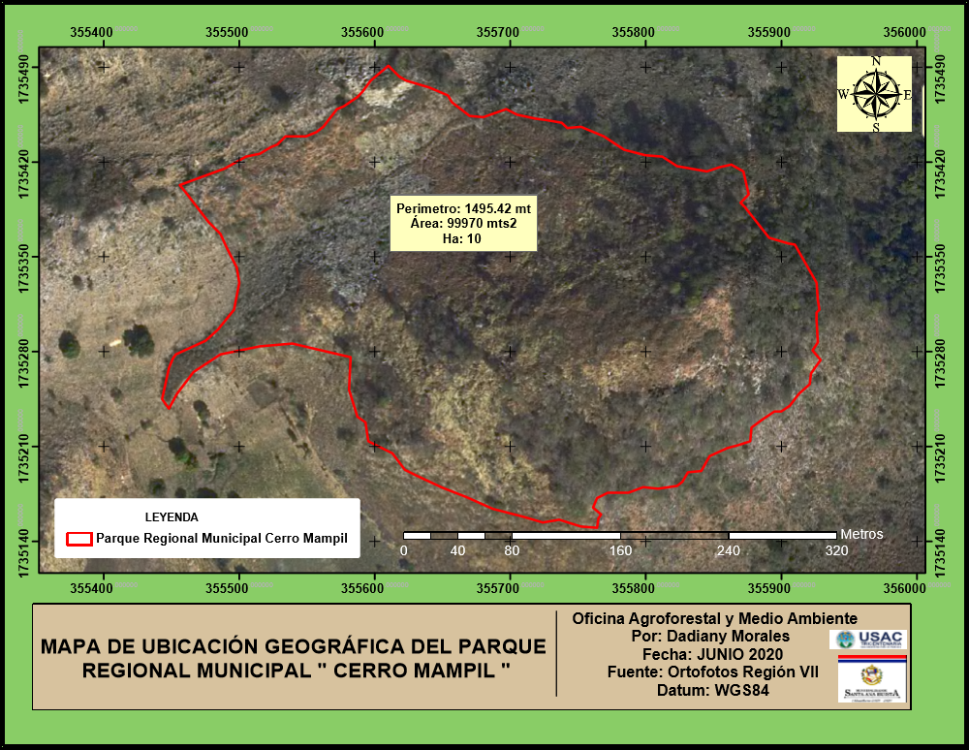

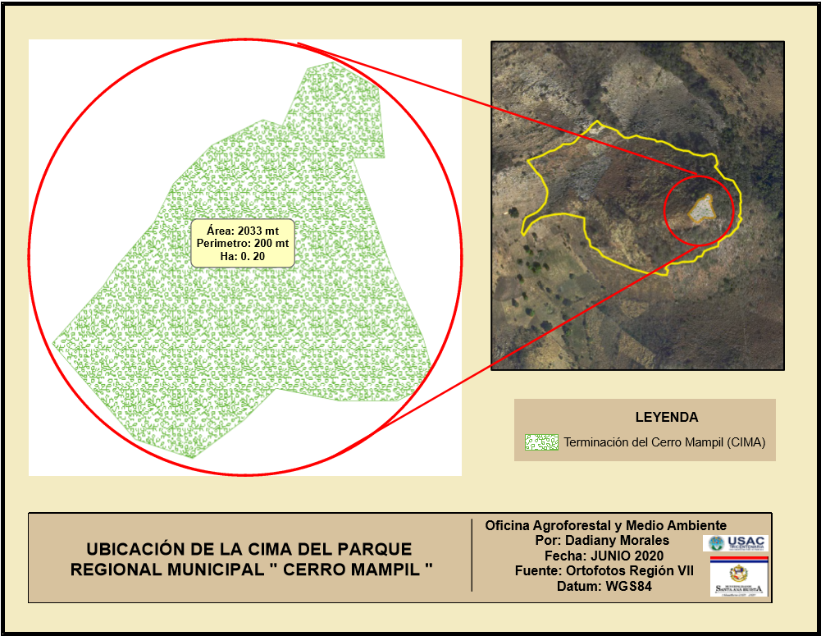

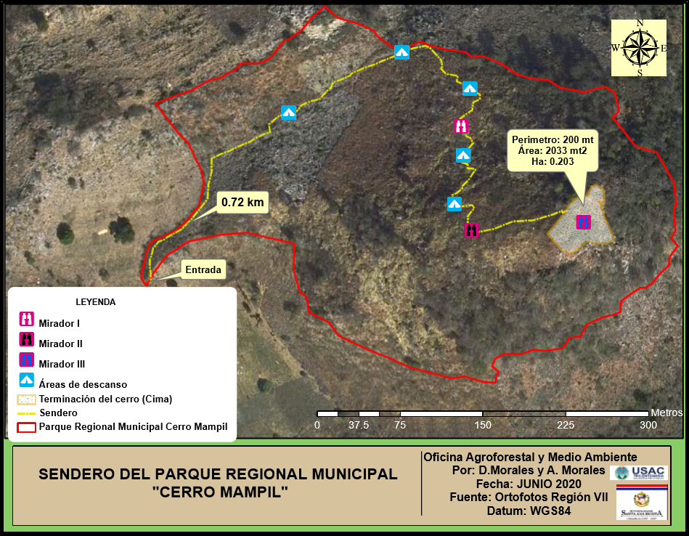

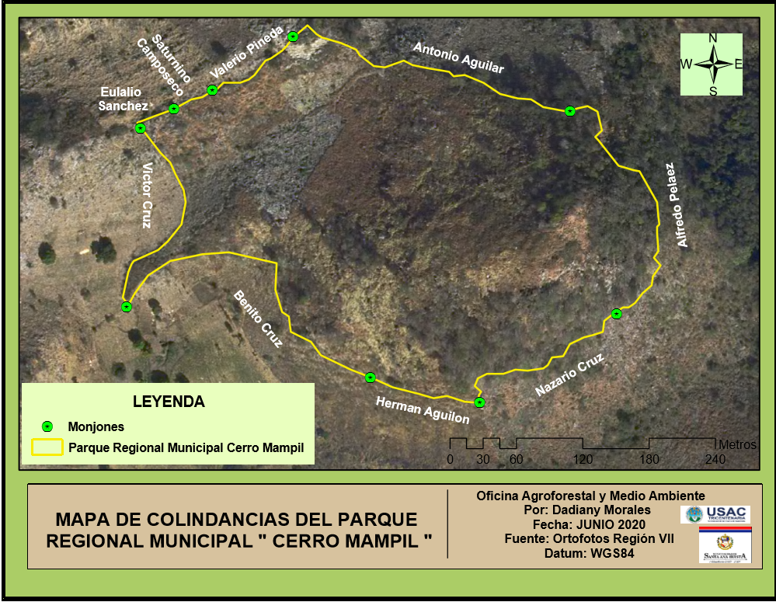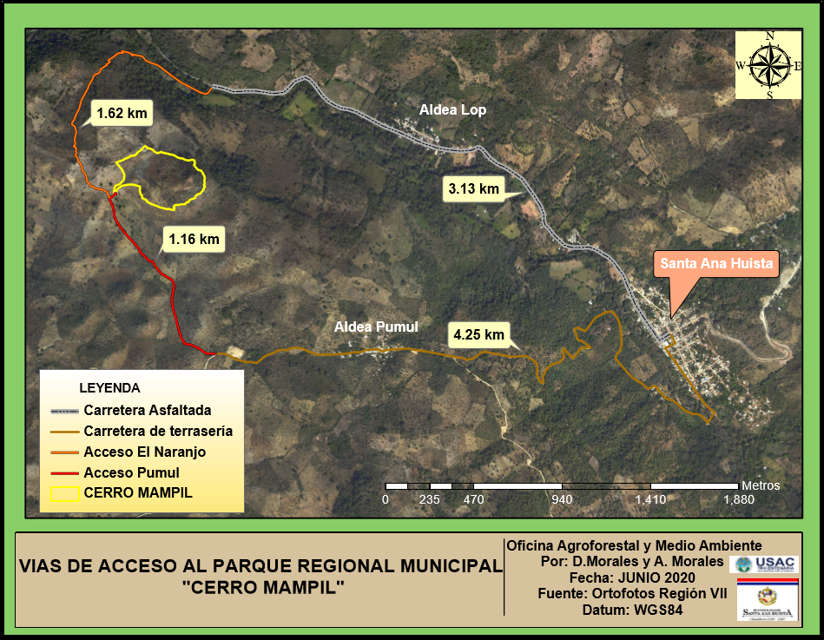

|  |  |  |  |  |  |  |  |  |  |  |  |  |  |  |  |  |  |  |  |  |  |  |  |  |  |  |
| --- | --- | --- | --- | --- | --- | --- | --- | --- | --- | --- | --- | --- | --- | --- | --- | --- | --- | --- | --- | --- | --- | --- | --- | --- | --- | --- |
| **MUNICIPALIDAD DE SANTA ANA HUISTA** | | | | | | | | | | | | | | | | | | | | | | | | | | |
| **CONSEJO NACIONAL DE ÁREAS PROTEGIDAS -CONAP-** | | | | | | | | | | | | | | | | | | | | | | | | | | |
| **PLAN OPERATIVO ANUAL 2022** | | | | | | | | | | | | | | | | | | | | | | | | | | |
| **PARQUE REGIONAL MUNICIPAL "CERRO MAMPIL"** | | | | | | | | | | | | | | | | | | | | | | | | | | |
|  |  |  |  |  |  |  |  |  |  |  |  |  |  |  |  |  |  |  |  |  |  |  |  |  |  |  |
| **2. Línea de acción: Conservación del área protegida y su biodiversidad** | | | | | | | | |  |  |  |  |  |  |  |  |  |  |  |  |  |  |  |  |  |  |
| **3. Programa: Protección y control** | | |  |  |  |  |  |  |  |  |  |  |  |  |  |  |  |  |  |  |  |  |  |  |  |  |
| **4. Sub programas: Control y vigilancia y prevención y atención a emergencias** | | | | | | | | | | | | |  |  |  |  |  |  |  |  |  |  |  |  |  |  |
| **5. Resultado esperado: Conservar los recursos naturales del área a través de actividades de manejo y monitoreo.** | | | | | | | | | | | | | | | | | |  |  |  |  |  |  |  |  |  |
|  |  |  |  |  |  |  |  |  |  |  |  |  |  |  |  |  |  |  |  |  |  |  |  |  |  |  |
| **No.** | **Resultado Esperado 2,021** | **Ubicación Geográfica** | **Actividades** | **Meses** | | | | | | | | | | | | **Responsables** | **Verificadores** | **Financiamiento** | | | | | | | | |
| **E** | **F** | **M** | **A** | **M** | **J** | **J** | **A** | **S** | **O** | **N** | **D** | **Código** | **Monto** | **Código** | **Monto** | **CONAP** | **Monto** | **Otras instituciones** | **Monto** | **TOTAL** |
| Objetivo 1. Proteger y conservar la biodiversidad del área protegida mediante la implementación de instrumentos y acciones locales en las épocas correspondientes. | | | |  |  |  |  |  |  |  |  |  |  |  |  |  |  |  |  |  |  |  |  |  |  |  |
| 1.1 | Un plan elaborado para prevenir y controlar los incendios forestales, así como otras emergencias dentro del área protegida. | Área Protegida - Municipio | 1.1.1.Actualizacion del plan de prevención y control de incendios forestales para el área protegida |  |  |  |  |  |  |  |  |  |  |  |  | municipalidad, CONAP. | Documento del Plan, listados y fotos | Municipalidad | Q400.00 | Comunitario (en especie) | Q0.00 | CONAP | Q300.00 | Otras instituciones | Q0.00 | Q700 |
| 1.1.2.Conformacion de una comisión municipal para la prevención control de incendios forestales |  |  |  |  |  |  |  |  |  |  |  |  | Municipalidad y CONAP, Otras instituciones | Acta de conformación, listado | Municipalidad | Q1,000.00 | Comunitario (en especie) | Q0.00 | CONAP | Q500.00 | Otras instituciones | Q0.00 | Q1,500 |
| 1.2 | Autoridades locales de 3 comunidades aledañas al área se capacitan sobre prevención y control de incendios forestales en el área protegida | Área Protegida cerro Mampil Santa Ana Huista | 1.2.3. Taller sobre técnicas básicas para el prevención y control de incendios forestales, a la brigada municipal, guarda recursos, líderes comunitarios |  |  |  |  |  |  |  |  |  |  |  |  | Municipalidad y CONAP | Informe de la actividad (plan, listados y fotos) | Municipalidad | Q2,500.00 | CONRED | Q500.00 | CONAP | Q500.00 | CALMECAC/ MARN | Q2,000.00 | Q5,500 |
| 1.3 | El área protegida se mantiene protegida contra incendios forestales. | Parque Regional Municipal Cerro Mampil, Santa Ana Huista | 1.3.1. Mantenimiento de rondas corta fuego y control permanente en época crítica de incidencia |  |  |  |  |  |  |  |  |  |  |  |  | Municipalidad, Guardar recursos de CONAP | Fotografías, listado de participantes. | Municipalidad | Q4,000 | Comunitario (en especie) | Q0.00 | CONAP | Q750.00 | Otras instituciones | Q0.00 | Q4,750 |
| 1.4 | Se cuenta con material impreso con información sobre prevención de incendios forestales | Área Protegida | 1.4.1. Elaboración y distribución de trifoliares y mantas vinílicas sobre la prevención y control de incendios forestales |  |  |  |  |  |  |  |  |  |  |  |  | Municipalidad - CONAP | Trifoliares (100) | Municipalidad | Q1,200.00 | Comunitario (en especie) | Q0.00 | CONAP |  | CALMECAC | Q3,000.00 | Q4,200 |
|  |  |  |  |  |  |  |  |  |  |  |  | Municipalidad | Mantas vinílicas (2) | Municipalidad | Q600.00 | Comunitario (en especie) | Q0.00 | CONAP | Q0.00 | Otras instituciones | Q0.00 | Q600 |
| 1.5 | Se cuenta con equipo y herramienta para el control de incendios y atención a otras emergencias. | Área Protegida -Municipalidad | 1.5.1.Gestion y adquisición de equipo y herramienta |  |  |  |  |  |  |  |  |  |  |  |  | Municipalidad. Otras instituciones | Listado y fotografías de la entrega. | Municipalidad | Q5,000.00 | Comunitario (en especie) | Q0.00 | CONAP | Q0.00 | Otras instituciones | Q5,000.00 | Q10,000 |
| **Objetivo 2.** Involucrar a las autoridades comunitarias (guardabosques, COCODE y alcaldes auxiliares) y municipales en la protección y conservación de los recursos naturales y la biodiversidad dentro del área protegida. | | | |  |  |  |  |  |  |  |  |  |  |  |  |  |  |  |  |  |  |  |  |  |  |  |
| 2.1 | Se realizan acciones permanentes de control y vigilancia en el área protegida | Parque Regional Municipal Cerro Mampil, Santa Ana Huista | 2.1.1. Recorridos y patrullajes de guardián del Cerro Mampil en coordinación con autoridades locales y otras instituciones para el control de ilícitos en el área |  |  |  |  |  |  |  |  |  |  |  |  | Municipalidad, Comunidades, CONAP, DIPRONA, otras instituciones | Fotografía, boletas | Municipalidad | Q1,000.00 | Comunitario | Q3,000.00 | CONAP | Q1,000.00 | MARN | Q200.00 | Q5,200 |
|  |  |  |  |  |  |  |  |  |  |  |  |  |  |  |  |  |  |  | **Q15,700.00** |  | **Q3,500.00** |  | **Q3,050.00** |  | **Q10,200.00** | **Q32,450.00** |

|  |  |  |  |  |  |  |  |  |  |  |  |  |  |  |  |  |  |  |  |  |  |  |  |  |  |  |
| --- | --- | --- | --- | --- | --- | --- | --- | --- | --- | --- | --- | --- | --- | --- | --- | --- | --- | --- | --- | --- | --- | --- | --- | --- | --- | --- |
| **MUNICIPALIDAD DE SANTA ANA HUISTA** | | | | | | | | | | | | | | | | | | | | | | | | | | |
| **CONSEJO NACIONAL DE ÁREAS PROTEGIDAS -CONAP-** | | | | | | | | | | | | | | | | | | | | | | | | | | |
| **PLAN OPERATIVO ANUAL 2022** | | | | | | | | | | | | | | | | | | | | | | | | | | |
| **PARQUE REGIONAL MUNICIPAL "CERRO MAMPIL"** | | | | | | | | | | | | | | | | | | | | | | | | | | |
|  |  |  |  |  |  |  |  |  |  |  |  |  |  |  |  |  |  |  |  |  |  |  |  |  |  |  |
| **1. Línea de acción: Conservación del área protegida y su biodiversidad.** | | | | | | | | | | | | | | | | |  |  |  |  |  |  |  |  |  |  |
| **2. Programa: Manejo de Recursos Naturales** | | | | |  |  |  |  |  |  |  |  |  |  |  |  |  |  |  |  |  |  |  |  |  |  |
| **3. Sub programa: Vida silvestre** | | | |  |  |  |  |  |  |  |  |  |  |  |  |  |  |  |  |  |  |  |  |  |  |  |
| **4. Resultado esperado: Contribuir en el manejo de las especies de importancia dentro del área protegida** | | | | | | | | | | | | | | | | | | | | | | | | | | |
|  |  |  |  |  |  |  |  |  |  |  |  |  |  |  |  |  |  |  |  |  |  |  |  |  |  |  |
| **No.** | **Resultado Esperado 2,020** | **Ubicación Geográfica** | **Actividades** | **Meses** | | | | | | | | | | | | **Responsable** | **Verificadores** | **Financiamiento** | | | | | | | | |
| **E** | **F** | **M** | **A** | **M** | **J** | **J** | **A** | **S** | **O** | **N** | **D** | **Código** | **Monto** | **Código** | **Monto** | **Código** | **Monto** | **Código** | **Monto** | **TOTAL** |
| Objetivo 1. Definir estrategias para la conservación y manejo sostenible de la diversidad biológica del área protegida | | | |  |  |  |  |  |  |  |  |  |  |  |  |  |  |  |  |  |  |  |  |  |  |  |
| 1.1 | Dos parcelas demostrativas de maíz de rayo en el área protegida | Área protegida/ Vivero Municipal | 1.1.1. Establecimiento de una parcela de maíz de rayo |  |  |  |  |  |  |  |  |  |  |  |  | Municipalidad, CONAP | informes libretas de campo | Municipalidad | Q3,000 | Comunitario | Q0.00 | CONAP | Q500.00 | Otras instituciones | Q0.00 | Q3,500 |
|  |  |  |  |  |  |  |  |  |  |  |  |  |  |  |  |  |  |  | **Q3,000** |  | **Q0.00** |  | **Q500.00** |  | **Q0.00** | **Q3,500** |
|  |  |  |  |  |  |  |  |  |  |  |  |  |  |  |  |  |  |  |  |  |  |  |  |  |  |  |
| **1. Línea de acción: Conservación del área protegida y su biodiversidad.** | | | | | | | | | | | | |  |  |  |  |  |  |  |  |  |  |  |  |  |  |
| **2. Programa: Manejo de Recursos Naturales** | | | |  |  |  |  |  |  |  |  |  |  |  |  |  |  |  |  |  |  |  |  |  |  |  |
| **3. Sub programa: Manejo Forestal** | | |  |  |  |  |  |  |  |  |  |  |  |  |  |  |  |  |  |  |  |  |  |  |  |  |
| **4. Resultado esperado: Recuperar áreas degradas dentro del área protegida a través de regeneración natural y reforestación con especies nativas de la región.** | | | | | | | | | | | | | | | | | | | | | | | | | | |
|  |  |  |  |  |  |  |  |  |  |  |  |  |  |  |  |  |  |  |  |  |  |  |  |  |  |  |
| **No.** | **Resultado Esperado 2,021** | **Ubicación Geográfica** | **Actividades** | **Meses** | | | | | | | | | | | | **Responsable** | **Verifica-dores** | **Financiamiento** | | | | | | | | |
| **E** | **F** | **M** | **A** | **M** | **J** | **J** | **A** | **S** | **O** | **N** | **D** | **Código** | **Monto** | **Código** | **Monto** |  | **CONAP** | **Código** | **Monto** | **TOTAL** |
| **Objetivo 1.** Implementar acciones para la recuperación de la cobertura boscosa en áreas degradadas y/o desprovistas de bosque dentro del área protegida | | | |  |  |  |  |  |  |  |  |  |  |  |  |  |  |  |  |  |  |  |  |  |  |  |
| 1.1. | Se recuperan 2 has de bosques | Área Protegida | 1.1.1. Desarrollo de faenas de reforestación en el área |  |  |  |  |  |  |  |  |  |  |  |  | Municipalidad, CONAP, INAB, comunitarios | Informe de la actividad | Municipalidad | Q3,000.00 | Comunitario | Q3,000.00 | CONAP | Q500.00 | CALMECAC, MARN | Q3,000.00 | Q9,500.00 |
| 1.2 | Seguimiento de Áreas reforestadas | Área Protegida | 1.2.1 limpia y chapeo de ares reforestadas |  |  |  |  |  |  |  |  |  |  |  |  | Municipalidad, CONAP, INAB, comunitarios | Informe de la actividad | Municipalidad | Q3,000.00 | Comunitario | Q0.00 | CONAP | Q500.00 | CALMECAC, MARN | Q2,000.00 | Q5,500.00 |
|  |  |  |  |  |  |  |  |  |  |  |  |  |  |  |  |  |  |  | **Q6,000.00** |  | **Q3,000.00** |  | **Q1,000.00** |  | **Q5,000.00** | **Q15,000.00** |
|  |  |  |  |  |  |  |  |  |  |  |  |  |  |  |  |  |  |  | **Q9,000.00** |  | **Q3,000.00** |  | **Q1,500.00** |  | **Q5,000.00** | **Q18,500.00** |

|  |  |  |  |  |  |  |  |  |  |  |  |  |  |  |  |  |  |  |  |  |  |  |  |  |  |  |
| --- | --- | --- | --- | --- | --- | --- | --- | --- | --- | --- | --- | --- | --- | --- | --- | --- | --- | --- | --- | --- | --- | --- | --- | --- | --- | --- |
| **MUNICIPALIDAD DE SANTA ANA HUISTA** | | | | | | | | | | | | | | | | | | | | | | | | | | |
| **CONSEJO NACIONAL DE ÁREAS PROTEGIDAS -CONAP-** | | | | | | | | | | | | | | | | | | | | | | | | | | |
| **PLAN OPERATIVO ANUAL 2022** | | | | | | | | | | | | | | | | | | | | | | | | | | |
| **PARQUE REGIONAL MUNICIPAL "CERRO MAMPIL"** | | | | | | | | | | | | | | | | | | | | | | | | | | |
|  |  |  |  |  |  |  |  |  |  |  |  |  |  |  |  |  |  |  |  |  |  |  |  |  |  |  |
| **1. Línea de acción: Conservación del área protegida y su biodiversidad** | | | | | | | | | | | |  |  |  |  |  |  |  |  |  |  |  |  |  |  |  |
| **2. Programa: Programa de Ordenamiento Territorial, y conflictividad agraria** | | | | | | | | | | | | |  |  |  |  |  |  |  |  |  |  |  |  |  |  |
| **3. Sub programa: Tenencia de la tierra** | | |  |  |  |  |  |  |  |  |  |  |  |  |  |  |  |  |  |  |  |  |  |  |  |  |
| **4. Resultado esperado: Los límites del área protegida se delimitan y demarcan para la correcta administración de la misma** | | | | | | | | | | | | | | | | | | | | | | | | | | |
|  |  |  |  |  |  |  |  |  |  |  |  |  |  |  |  |  |  |  |  |  |  |  |  |  |  |  |
| **No.** | **Resultado Esperado 2,021** | **Ubicación Geográfica** | **Actividades** | **Meses** | | | | | | | | | | | | **Responsable** | **Verificadores** | **Financiamiento** | | | | | | | | |
| **E** | **F** | **M** | **A** | **M** | **J** | **J** | **A** | **S** | **O** | **N** | **D** | **Código** | **Monto** | **Código** | **Monto** | **Código** | **Monto** | **Código** | **Monto** | **TOTAL** |
| Objetivo 1. Delimitar y demarcar el área protegida para su correcta administración | | | |  |  |  |  |  |  |  |  |  |  |  |  |  |  |  |  |  |  |  |  |  |  |  |
| 1.1 | El área protegida queda delimitada y demarcada con estructuras permanentes en campo | Área protegida | 1.1.1. Rectificación y demarcación del límite del área protegida |  |  |  |  |  |  |  |  |  |  |  |  | Municipalidad | Informes y fotografías | Municipalidad | Q5,000.00 | Comunitario | Q0 | CONAP | Q0.00 | Otras instituciones | Q0.00 | 5,000.00 |
|  |  |  |  |  |  |  |  |  |  |  |  |  |  |  |  |  |  |  | **Q5,000** |  | **Q0** |  | **Q0.00** |  | **Q0.00** | **Q5,000.00** |

|  |  |  |  |  |  |  |  |  |  |  |  |  |  |  |  |  |  |  |  |  |  |  |  |  |  |  |
| --- | --- | --- | --- | --- | --- | --- | --- | --- | --- | --- | --- | --- | --- | --- | --- | --- | --- | --- | --- | --- | --- | --- | --- | --- | --- | --- |
| **MUNICIPALIDAD DE SANTA ANA HUISTA** | | | | | | | | | | | | | | | | | | | | | | | | | | |
| **CONSEJO NACIONAL DE ÁREAS PROTEGIDAS -CONAP-** | | | | | | | | | | | | | | | | | | | | | | | | | | |
| **PLAN OPERATIVO ANUAL 2022** | | | | | | | | | | | | | | | | | | | | | | | | | | |
| **PARQUE REGIONAL MUNICIPAL "CERRO MAMPIL"** | | | | | | | | | | | | | | | | | | | | | | | | | | |
|  |  |  |  |  |  |  |  |  |  |  |  |  |  |  |  |  |  |  |  |  |  |  |  |  |  |  |
| **1. Línea de acción:** | | **Conservación del Área Protegida y su Biodiversidad** | | | | | | | | | | | | | | |  |  |  |  |  |  |  |  |  |  |
| **2. Programa:** | | **Administración** | | | | | | | | | | | | | | |  |  |  |  |  |  |  |  |  |  |
| **3. Sub programa:** | | **Construcción y mantenimiento** | | | | | | | | | | | | | | |  |  |  |  |  |  |  |  |  |  |
| **4. Resultado esperado:** | | **Se cuenta con una infraestructura mínima para la atención a visitantes.** | | | | | | | | | | | | | | | | | | | | | | | | |
|  |  |  |  |  |  |  |  |  |  |  |  |  |  |  |  |  |  |  |  |  |  |  |  |  |  |  |
| **No.** | **Resultado Esperado 2,021** | **Ubicación Geográfica** | **Actividades** | **Meses** | | | | | | | | | | | | **Responsable** | **Verificadores** | **Financiamiento** | | | | | | | | |
| **E** | **F** | **M** | **A** | **M** | **J** | **J** | **A** | **S** | **O** | **N** | **D** | **Código** | **Monto** | **Código** | **Monto** | **Código** | **Monto** | **Código** | **Monto** | **TOTAL** |
| Objetivo 1. Construir infraestructura mínima en el área protegida para fomentar educación ambiental | | | |  |  |  |  |  |  |  |  |  |  |  |  |  |  |  |  |  |  |  |  |  |  |  |
| 1.1 | Se cuenta con infraestructura en el área protegida | Área protegida | 1.1.1. Diseño y construcción de infraestructura para promover educación ambiental y turismo dentro del área protegida (sendero, casetas, entre otras) |  |  |  |  |  |  |  |  |  |  |  |  | Municipalidad y otras instituciones | Fotografías e informes. | Municipalidad | Q14,000.00 | Comunitario | Q0.00 | CONAP | Q0.00 |  | Q0.00 | Q14,000.00 |
| 1.1.2. 1.1.1. Diseño, realización y colocación de un rótulo informativo en la entrada del área protegida. |  |  |  |  |  |  |  |  |  |  |  |  | Municipalidad-CONAP, Otras instituciones | Fotografías del (los) rótulos en campo | Municipalidad | Q1,500.00 | Comunitario | 200 | CONAP | Q500.00 | CALMECAC/ MARN | Q2,000.00 | Q4,200.00 |
|  |  |  |  |  |  |  |  |  |  |  |  |  |  |  |  |  |  |  | **Q15,500.00** |  | **Q200.00** |  | **Q500.00** |  | **Q2,000.00** | **Q18,200.00** |
|  |  |  |  |  |  |  |  |  |  |  |  |  |  |  |  |  |  |  |  |  |  |  |  |  |  |  |
|  |  |  |  |  |  |  |  |  |  |  |  |  |  |  |  |  |  |  |  |  |  |  |  |  |  |  |
| **1. Línea de acción:** | | **Conservación del Área Protegida y su Biodiversidad** | | | | | | | | | | | | | | |  |  |  |  |  |  |  |  |  |  |
| **2. Programa:** | | **Administración** | | | | | | | | | | | | | | |  |  |  |  |  |  |  |  |  |  |
| **3. Sub programa:** | | **Sostenibilidad financiera** | | | | | | | | | | | | | | |  |  |  |  |  |  |  |  |  |  |
| **4. Resultado esperado:** | | **Se cuenta con un presupuesto anual para la administración y manejo del área** | | | | | | | | | | | | | | | | | | | | | | | | |
|  |  |  |  |  |  |  |  |  |  |  |  |  |  |  |  |  |  |  |  |  |  |  |  |  |  |  |
| **No.** | **Resultado Esperado 2,021** | **Ubicación Geográfica** | **Actividades** | **Meses** | | | | | | | | | | | | **Responsable** | **Verificadores** | **Financiamiento** | | | | | | | | |
| **E** | **F** | **M** | **A** | **M** | **J** | **J** | **A** | **S** | **O** | **N** | **D** | **Código** | **Monto** | **Código** | **Monto** | **Código** | **Monto** |  |  | **TOTAL** |
| Objetivo 1. Gestionar fondos para el manejo y la administración del área protegida | | | |  |  |  |  |  |  |  |  |  |  |  |  |  |  |  |  |  |  |  |  |  |  |  |
| 1.1 | Se cuenta con la aprobación del presupuesto anual para el manejo del área | Municipalidad | 1.1.1. Elaboración y gestión del presupuesto anual para el manejo y administración del área protegida. |  |  |  |  |  |  |  |  |  |  |  |  | Municipalidad y otras instituciones | Fotografías e informes. | Municipalidad | Q500.00 | Comunitario | Q100.00 | CONAP | Q0.00 | Otras instituciones | Q0.00 | Q600.00 |
| Contracción de guardián del Parque regional Cerro Mampil | Municipalidad | 1.1.2 Elaborar contrato de guardián del Parque Regional Cerro Mampil |  |  |  |  |  |  |  |  |  |  |  |  | Municipalidad | Contrato de trabajo | Municipalidad | Q38,700.00 | Comunitario | Q0.00 | CONAP | Q0.00 | Otras instituciones | Q0.00 | Q38,700.00 |
|  |  |  |  |  |  |  |  |  |  |  |  |  |  |  |  |  |  |  | **Q39,200.00** |  | **Q100.00** |  | **Q0.00** |  | **Q0.00** | **Q39,300.00** |
|  |  |  |  |  |  |  |  |  |  |  |  |  |  |  |  |  |  |  | **Q54,700.00** |  | **Q300.00** |  | **Q500.00** |  | **Q2,000.00** | **Q57,500.00** |

|  |  |  |  |  |  |  |  |  |  |  |  |  |  |  |  |  |  |  |  |  |  |  |  |  |  |  |
| --- | --- | --- | --- | --- | --- | --- | --- | --- | --- | --- | --- | --- | --- | --- | --- | --- | --- | --- | --- | --- | --- | --- | --- | --- | --- | --- |
| **MUNICIPALIDAD DE SANTA ANA HUISTA** | | | | | | | | | | | | | | | | | | | | | | | | | | |
| **CONSEJO NACIONAL DE ÁREAS PROTEGIDAS -CONAP-** | | | | | | | | | | | | | | | | | | | | | | | | | | |
| **PLAN OPERATIVO ANUAL 2022** | | | | | | | | | | | | | | | | | | | | | | | | | | |
| **PARQUE REGIONAL MUNICIPAL "CERRO MAMPIL"** | | | | | | | | | | | | | | | | | | | | | | | | | | |
|  |  |  |  |  |  |  |  |  |  |  |  |  |  |  |  |  |  |  |  |  |  |  |  |  |  |  |
| **1. Línea de acción: Conservación del Área Protegida y su Biodiversidad** | | | | | | | |  |  |  |  |  |  |  |  |  |  |  |  |  |  |  |  |  |  |  |
| **2. Programa: Uso Público** | | |  |  |  |  |  |  |  |  |  |  |  |  |  |  |  |  |  |  |  |  |  |  |  |  |
| **3. Sub programa: Educación ambiental** | | |  |  |  |  |  |  |  |  |  |  |  |  |  |  |  |  |  |  |  |  |  |  |  |  |
| **4. Resultado esperado:** | | **Que la población local sea instruida en el tema de áreas protegidas y diversidad biológica** | | | | | | | | | | | | | | | | | | | |  |  |  |  |  |
|  |  |  |  |  |  |  |  |  |  |  |  |  |  |  |  |  |  |  |  |  |  |  |  |  |  |  |
| **No.** | **Resultado Esperado 2,021** | **Ubicación Geográfica** | **Actividades** | **Meses** | | | | | | | | | | | | **Responsable** | **Verificadores** | **Financiamiento** | | | | | | | | |
| **E** | **F** | **M** | **A** | **M** | **J** | **J** | **A** | **S** | **O** | **N** | **D** | **Código** | **Monto** | **Código** | **Monto** | **Código** | **Monto** | **Código** | **Monto** | **TOTAL** |
| Objetivo 1. Sensibilizar a la población local sobre la importancia de la protección de las áreas protegidas y su biodiversidad. | | | |  |  |  |  |  |  |  |  |  |  |  |  |  |  |  |  |  |  |  |  |  |  |  |
| 1.1 | 1.1. La población local se concientiza sobre la importancia del área protegida y su diversidad biológica | Comunidades aledañas al AP y cabecera municipal de Santa Ana Huista | 1.1.1. Tres charlas a nivel de centros educativos y comunidades involucradas en el manejo del AP |  |  |  |  |  |  |  |  |  |  |  |  | Municipalidad | Pagina creada | Muni | Q5,000.00 | Comunidad | Q0.00 | CONAP | Q0.00 | CALMECAC/ MARN | Q1,000.00 | Q6,000.00 |
|  |  |  |  |  |  |  |  |  |  |  |  |  |  |  |  |  |  |  | **Q5,000.00** |  | **Q0.00** |  | **Q0.00** |  | **Q1,000.00** | **Q6,000.00** |
|  |  |  |  |  |  |  |  |  |  |  |  |  |  |  |  |  |  |  |  |  |  |  |  |  |  |  |
| **1. Línea de acción: Conservación del área protegida y su biodiversidad.** | | | | | | | |  |  |  |  |  |  |  |  |  |  |  |  |  |  |  |  |  |  |  |
| **2. Programa: Uso Publico** | | |  |  |  |  |  |  |  |  |  |  |  |  |  |  |  |  |  |  |  |  |  |  |  |  |
| **3. Sub programa: Divulgación y relaciones públicas** | | | |  |  |  |  |  |  |  |  |  |  |  |  |  |  |  |  |  |  |  |  |  |  |  |
| **No.** | **Resultado Esperado 2,021** | **Ubicación Geográfica** | **Actividades** | **Meses** | | | | | | | | | | | | **Responsable** | **Verificadores** | **Financiamiento** | | | | | | | | |
| **E** | **F** | **M** | **A** | **M** | **J** | **J** | **A** | **S** | **O** | **N** | **D** | **Código** | **Monto** | **Código** | **Monto** | **Código** | **Monto** | **Código** | **Monto** | **TOTAL** |
| Objetivo 2. Divulgar por diferentes medios sobre la importancia del área protegida, así como las acciones de manejo que se desarrollar en la misma. | | | |  |  |  |  |  |  |  |  |  |  |  |  |  |  |  |  |  |  |  |  |  |  |  |
| 2.1 | Se cuenta con herramientas y material que contribuyen a la divulgación del área protegida | Municipio de Santa Ana Huista | 2.1.1. Diseño e impresión de material divulgativo (trifoliares, afiches, mantas) |  |  |  |  |  |  |  |  |  |  |  |  | Municipalidad | Material divulgativo | Muni | Q7,000.00 | Comunidad | Q0.00 | CONAP | Q0.00 | Otras instituciones | Q0.00 | Q7,000.00 |
| 2.2.2. Creación de fam-page sobre el área protegida |  |  |  |  |  |  |  |  |  |  |  |  | Municipalidad | Pagina creada | Muni | Q100.00 | Comunidad | Q0.00 | CONAP | Q0.00 | Otras instituciones | Q0.00 | Q100.00 |
| 2.2.3. Participación en un COMUDE para socializar información referente al área protegida |  |  |  |  |  |  |  |  |  |  |  |  | Municipalidad | Fotografías del evento | Muni | Q100.00 | Comunidad | Q0.00 | CONAP | Q0.00 | Otras instituciones | Q0.00 | Q100.00 |
|  |  |  |  |  |  |  |  |  |  |  |  |  |  |  |  |  |  |  | **Q7,200.00** |  | **Q0.00** |  | **Q0.00** |  | **Q0.00** | **Q7,200.00** |
|  |  |  |  |  |  |  |  |  |  |  |  |  |  |  |  |  |  |  | **Q12,200.00** |  | **Q0.00** |  | **Q0.00** |  | **Q1,000.00** | **Q13,200.00** |

|  |  |  |  |  |  |
| --- | --- | --- | --- | --- | --- |
| **PRESUPUESTO IDEAL PARA EL MANEJO DEL ÁREA EN EL AÑO 2022** | | | | | |
| **MUNICIPALIDAD DE SANTA ANA HUISTA** | | | | | |
| **PARQUE REGIONAL MUNICIPAL CERRO MAMPIL** | | | | | |
|  |  |  |  |  |  |
| **PROGRAMA DE MANEJO** | **MUNICIPALIDAD** | **COMUNIDAD** | **CONAP** | **OTRAS INSTITUCIONES** | **TOTAL** |
|  |
| Protección y Control | 15,700.00 | 3,500.00 | 3,050.00 | 10,200.00 | 32,450.00 |  |
| Manejo de Recursos | 9,000.00 | 3,000.00 | 1,500.00 | 5,000.00 | 18,500.00 |  |
| Ordenamiento Territorial | 5,000.00 | 0.00 | 0.00 | 0.00 | 5,000.00 |  |
| Administración | 54,700.00 | 300.00 | 500.00 | 2,000.00 | 55,500.00 |  |
| Uso Público | 12,200.00 | 0.00 | 0.00 | 1,000.00 | 5,000.00 |  |
| TOTAL, POR DONANTE | **96,600.00** | **6,800.00** | **5,050.00** | **18,200.00** | **126,650.00** |  |
|  |  |  |  |  |  |  |
| |  | | --- | |  | |  |  |  |  |  |  |
|  |  |  |  |  |  |  |
|  |  |  |  |  |  |  |
|  |  |  |  |  |  |  |
|  |  |  |  |  |  |  |
|  |  |  |  |  |  |  |
|  |  |  |  |  |  |  |
|  |  |  |  |  |  |  |
|  |  |  |  |  |  |  |
|  |  |  |  |  |  |  |
|  |  |  |  |  |  |  |
|  |  |  |  |  |  |  |
|  |  |  |  |  |  |  |
|  |  |  |  |  |  |  |
|  |  |  |  |  |  |  |
|  |  |  |  |  |  |  |
|  |  |  |  |  |  |  |
|  |  |  |  |  |  |  |
|  |  |  |  |  |  |  |
|  |  |  |  |  |  |  |
| |  | | --- | |  | |  |  |  |  |  |  |
|  |  |  |  |  |  |  |
|  |  |  |  |  |  |  |
|  |  |  |  |  |  |  |
|  |  |  |  |  |  |  |
|  |  |  |  |  |  |  |
|  |  |  |  |  |  |  |
|  |  |  |  |  |  |  |
|  |  |  |  |  |  |  |
|  |  |  |  |  |  |  |
|  |  |  |  |  |  |  |
|  |  |  |  |  |  |  |
|  |  |  |  |  |  |  |
|  |  |  |  |  |  |  |
|  |  |  |  |  |  |  |
|  |  |  |  |  |  |  |
|  |  |  |  |  |  |  |
|  |  |  |  |  |  |  |
|  |  |  |  |  |  |  |
|  |  |  |  |  |  |  |
|  |  |  |  |  |  |  |
|  |  |  |  |  |  |  |
|  |  |  |  |  |  |  |
|  |  |  |  |  |  |  |
|  |  |  |  |  |  |  |
|  |  |  |  |  |  |  |
|  |  |  |  |  |  |  |
|  |  |  |  |  |  |  |